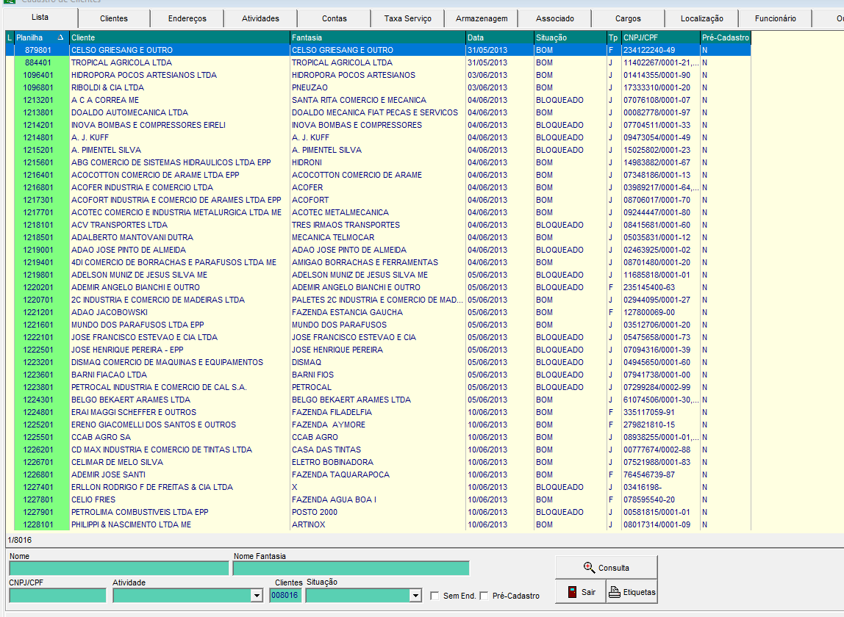

O relatório deve incluir os cadastros de clientes e fornecedores com faturamento nos últimos três anos, contendo as seguintes informações: nome do cliente, nome fantasia, data do faturamento, situação cadastral e CNPJ/CPF.